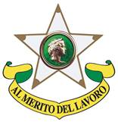
FEDERAZIONE NAZIONALE MAESTRI DEL LAVORO
COMMISSIONE tESTIMONIANZA FORMATIVA
MONDO DELLA SCUOLA - tfs
Consolato Regione Sicilia – C.O.R.E.

Al Consolato Provinciale di Agrigento
Un riconoscimento speciale per l’esempio di dedizione e competenze TFS raggiunto durante l’anno scolastico 2024-2025.
Con i migliori auguri!

Console Regione Sicilia e C.O.R.E.
Palermo, 19 settembre 2025 Antonietta Giannilivigni

